Méditation pour le II dimanche de carême 2020
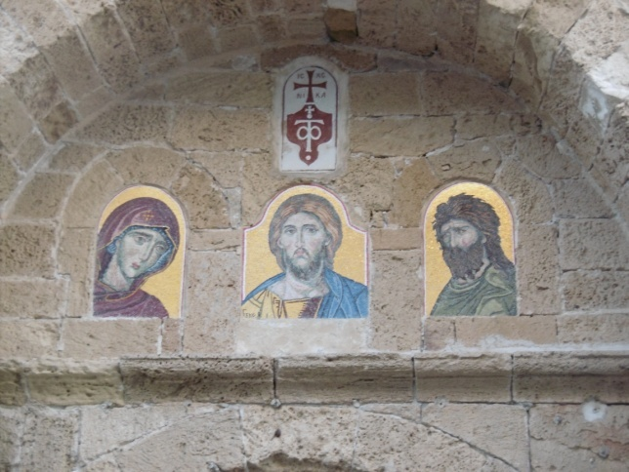
Voici que nous sommes arrivés en haut d’une montagne, que nous nous sommes assis, déposé bâton et besace et laisser nos pieds se reposer. En réalité ou spirituellement…
Et voici que le Christ Jésus est là devant nous. Je le vois comme sur les icônes ou sur le Saint Suaire de Turin. Il est là, face à moi, il me regarde et je le regarde. Car le Christ n’est pas une entité fermée sur elle-même : il ne cesse d’être à notre rencontre. En ce dimanche où nous lisons l’Evangile de la Transfiguration, je ne sais ce que je dois contempler : la divinité qui se montre aussi brillante que le soleil à travers notre corps humain ou notre corps humain happé par la lumière de la divinité.
Loin des lieux de partage et de réflexion, et des réseaux actifs au sein de l’Eglise, j’ai besoin encore plus de regarder le Christ tel que l’Eglise ma mère me le montre : En réalité, le mystère de l’homme ne s’éclaire vraiment que dans le mystère du Verbe incarné. Nouvel Adam, le Christ, dans la révélation même du mystère du Père et de son amour, manifeste pleinement l’homme à lui-même et lui découvre la sublimité de sa vocation. Parce qu’en lui la nature humaine a été assumée, non absorbée , par le fait même, cette nature a été élevée en nous aussi à une dignité sans égale. Car, par son incarnation, le Fils de Dieu s’est en quelque sorte uni lui-même à tout homme. ( Gaudium et Spes §22)
Par son regard, le Christ me contemple et me transforme. Par mon regard, je retrouve ma dignité d’enfant de Dieu : « qui me voit, voit le Père » me redit Jésus

